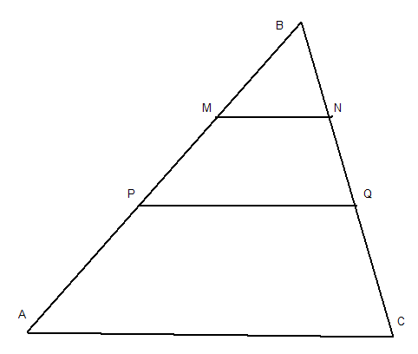15-1. Найти такое множество точек М, лежащих внутри , что . (3 очка)

15-2. Дано (рис): ; AP=PM=MB; BN=NQ=QC. Найти . (3)

15-3. Данный параллелограмм разделить прямыми, выходящими из одной вершины, на три части с равными площадями. (3 очка)

15-4. В трапеции ABCD (BC || AD) ВС=3, AD=7. В каком отношении разделит ее площадь: а) Диагональ; б) средняя линия; в) Прямая BK || CD. (3 очка)

15-5. Дан параллелограмм ABCD с тупым углом А. На луче ВС за точкой С выбраны точки М и К, причем АМ || DK. На луче DC за точкой С выбраны точке Е и Р так, что АЕ || BP. Докажите, что площади невыпуклых пятиугольников ADKCE и ABPCM равны. (4 очка)

15-1. Найти такое множество точек М, лежащих внутри , что . (3 очка)

15-2. Дано (рис): ; AP=PM=MB; BN=NQ=QC. Найти . (3)

15-3. Данный параллелограмм разделить прямыми, выходящими из одной вершины, на три части с равными площадями. (3 очка)

15-4. В трапеции ABCD (BC || AD) ВС=3, AD=7. В каком отношении разделит ее площадь: а) Диагональ; б) средняя линия; в) Прямая BK || CD. (3 очка)

15-5. Дан параллелограмм ABCD с тупым углом А. На луче ВС за точкой С выбраны точки М и К, причем АМ || DK. На луче DC за точкой С выбраны точке Е и Р так, что АЕ || BP. Докажите, что площади невыпуклых пятиугольников ADKCE и ABPCM равны. (4 очка)

15-1. Найти такое множество точек М, лежащих внутри , что . (3 очка)

15-2. Дано (рис): ; AP=PM=MB; BN=NQ=QC. Найти . (3)

15-3. Данный параллелограмм разделить прямыми, выходящими из одной вершины, на три части с равными площадями. (3 очка)

15-4. В трапеции ABCD (BC || AD) ВС=3, AD=7. В каком отношении разделит ее площадь: а) Диагональ; б) средняя линия; в) Прямая BK || CD. (3 очка)

15-5. Дан параллелограмм ABCD с тупым углом А. На луче ВС за точкой С выбраны точки М и К, причем АМ || DK. На луче DC за точкой С выбраны точке Е и Р так, что АЕ || BP. Докажите, что площади невыпуклых пятиугольников ADKCE и ABPCM равны. (4 очка)

15-1. Найти такое множество точек М, лежащих внутри , что . (3 очка)

15-2. Дано (рис): ; AP=PM=MB; BN=NQ=QC. Найти . (3)

15-3. Данный параллелограмм разделить прямыми, выходящими из одной вершины, на три части с равными площадями. (3 очка)

15-4. В трапеции ABCD (BC || AD) ВС=3, AD=7. В каком отношении разделит ее площадь: а) Диагональ; б) средняя линия; в) Прямая BK || CD. (3 очка)

15-5. Дан параллелограмм ABCD с тупым углом А. На луче ВС за точкой С выбраны точки М и К, причем АМ || DK. На луче DC за точкой С выбраны точке Е и Р так, что АЕ || BP. Докажите, что площади невыпуклых пятиугольников ADKCE и ABPCM равны. (4 очка)

15-1. Найти такое множество точек М, лежащих внутри , что . (3 очка)

15-2. Дано (рис): ; AP=PM=MB; BN=NQ=QC. Найти . (3)

15-3. Данный параллелограмм разделить прямыми, выходящими из одной вершины, на три части с равными площадями. (3 очка)

15-4. В трапеции ABCD (BC || AD) ВС=3, AD=7. В каком отношении разделит ее площадь: а) Диагональ; б) средняя линия; в) Прямая BK || CD. (3 очка)

15-5. Дан параллелограмм ABCD с тупым углом А. На луче ВС за точкой С выбраны точки М и К, причем АМ || DK. На луче DC за точкой С выбраны точке Е и Р так, что АЕ || BP. Докажите, что площади невыпуклых пятиугольников ADKCE и ABPCM равны. (4 очка)